 实 验 报 告

课程名称：数据结构与算法

专业班级：18空间班

成员：陈天航

成员学号：1812001104

指导老师：袁莹

实验时间：2019年10月10日

树的实现

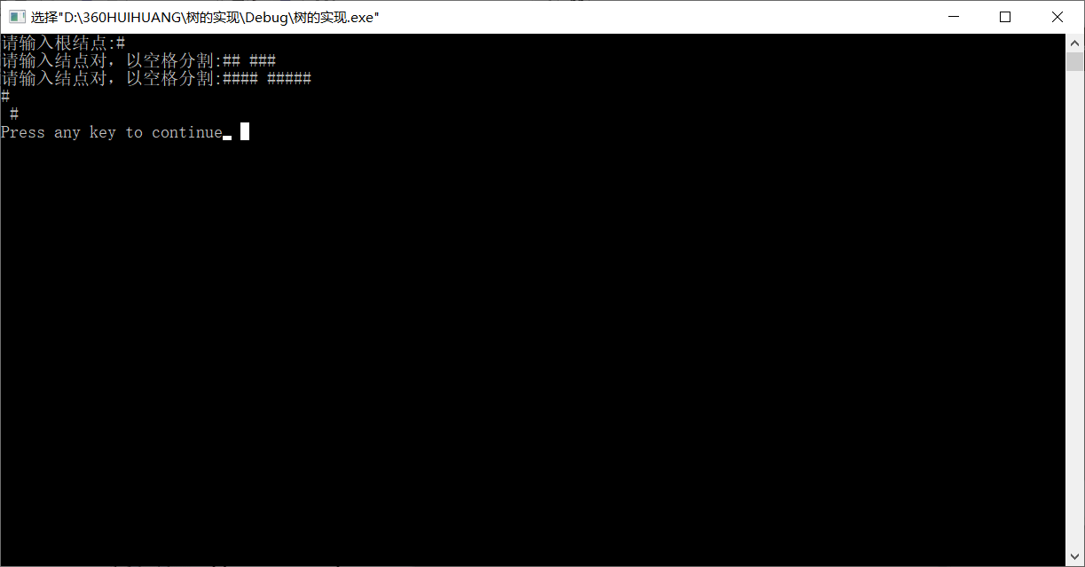

1. 实验目的及原理
2. 掌握树的逻辑结构；
3. 掌握树的孩子兄弟存储结构；
4. 验证树的孩子兄弟存储结构及遍历操作。
5. 实验内容
6. 采用孩子兄弟表示法建立一棵树；
7. 基于树的孩子兄弟表示法实现前序和后序遍历树的操作。
8. 实验心得

本次实验内容是“树的实现”，树是数据结构中最基本表示形式的一种，因此需要熟练掌握。通过这次实验，我了解了树的逻辑结构，以及如果进行树的孩子兄弟的储存和遍历操作。但对代码的理解还不透彻，对实验结果也存在不解，希望我在接下来的学习中再接再厉，更上一层楼。